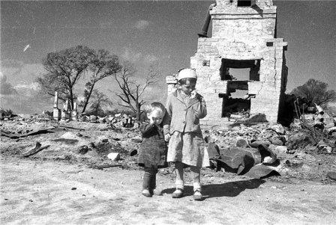
Война глазами детей.
Дети войны –
В городках, в деревеньках бревенчатых...
Дети войны,
Нас баюкали добрые женщины...
Буду помнить я тысячи дней
Руки близких чужих матерей.

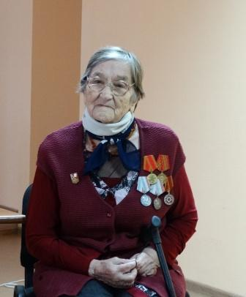
В нашей школе, в рамках декады краеведения, проходила встреча с труженицей тыла, вдовой инвалида Великой Отечественной войны – Вахтоминой Александрой Дмитриевной.
Ребята готовились к этой встрече, учили стихи и песни. Был просмотрен ролик «Дети войны», где мы увидели, как жили дети во время войны, как им было тяжело.
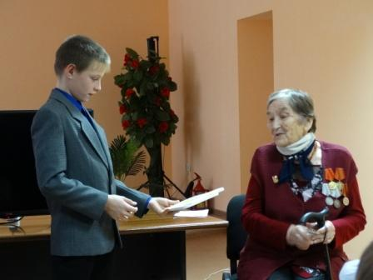
С огромным вниманием слушали рассказ Александры Дмитриевны, которой было 12 лет, когда началась война. Вот, что рассказала она ребятам: «С чего начать – не знаю… В войну началось моё взросление, мне было 12лет, когда началась война…» Ребята узнали, что их ровесники во время войны работали наравне со взрослыми. В колхозах веяли, сортировали, ссыпали зерно в амбары, весной пахали, боронили, сеяли; помогали выращивать скот, который сдавали на на фронт. Весной были рады молодой крапиве, лебеде – из них готовили супы, салаты. Так и выжили. Хоть и тяжело было, но умели себя держать и песни пели, и плясали, и смеялись, и частушки пели.
«А что говорить, всё не перескажешь, да я теперь уж многое забыла. Как ездили в бор за лесом и дровами, было наводнение весной и мост, который соединял сёла – снесло. Как всем миром строили мост. Зимы во время войны были очень холодные, морозные, температура доходила до минус 40 градусов и это в нашем регионе. Работали по 12-14 часов, а ночью ещё и по очереди скот охраняли».
В благодарность за встречу, ребята прочитали стихи, поблагодарили и преподнесли подарок, который сделали с любовью своими руками.

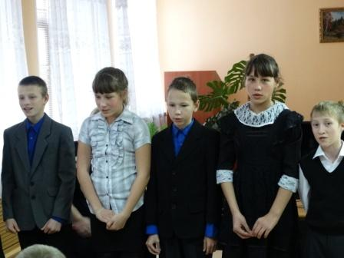
Дети войны,
Стали собственной памяти старше мы.
Наши сыны,
Этой страшной войны не видавшие,
Пусть счастливыми будут людьми!
Мир их дому! Да сбудется мир!

